Valtravieso Nogara
Rueda, Spanje
KLIMAAT & TERROIR: De wijngaarden bevinden zich in een heidelandschap met een arme, schrale en rotsige bodem op 850m hoogte. Een Atlantisch klimaat met enorme temperatuursverschillen tussen de hete dagen en de koude nachten. Dit in combinatie met een vaak aanwezige sterke noorderwind zorgen voor de ideale condities voor een trage rijping van de wijnstokken.
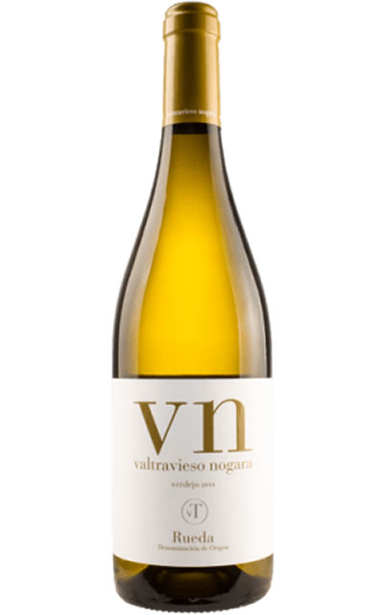
DRUIVEN: Verdejo
VINIFICATIE: 6 maanden ‘Sur lie’, deels in Franse eiken vaten, deels in stalen tanks.
ALCOHOL PERCENTAGE: 13,50%
GEUR & SMAAK: Aromatische, fruitige neus met bloemige en vegetale aroma's. Lange, frisse afdronk met ook hier toetsen van witte bloemen, perzik en peer.
SERVEERSUGGESTIE: . Ideaal als aperitief, bij diverse salades, zeevruchten en sushi.

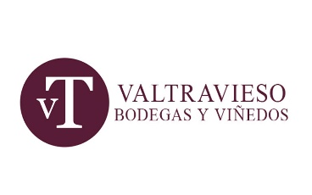
Bodegas Valtravieso
Een uitzonderlijk domein. Gelegen op 920m hoogte. Heideland met een arme, rotsige bodem, met veel wind, hete dagen en koude nachten. Ideale condities voor Ricardo Velasco om zijn lichtjes fantastische wijnen te maken, die uitblinken in finesse en elegantie, gedragen door een aromatische tanninestructuur, met een gematigd en gecontroleerd gebruik van hout omdat ze hier de aromas van de druif én het terroir willen laten spreken. No Nonsens. Passionele karakterwijnen.

www.wineatheart.be I wineatheart@telenet.be I Tel: 0475 38 06 07

